Частное образовательное учреждение высшего образования

«Казанский инновационный университет имени В. Г. Тимирясова (ИЭУП)»

Факультет менеджмента и инженерного бизнеса

Кафедра компьютерного моделирования и техносферной безопасности

**КУРСОВОЙ ПРОЕКТ**

**по дисциплине «Базы данных»**

**на тему: «База данных «****Выдача банком кредитов»»**

Направление подготовки: 09.03.03 «Прикладная информатика»

**Выполнил:**

обучающийся гр. 1021

очной формы обучения

Хисаметдинов Ч.Р.

**Руководитель**:

доцент каф. КМиТБ  
Григорян К.А.

Казань, 2024 г.

**АННОТАЦИЯ**

на курсовой проект

по дисциплине «Базы данных»

|  |
| --- |
| Ф.И.О. студента: Хисаметдинов Чингиз Рафагатевич |
| Student’s Name: Khisametdinov Chingiz Rafagatevich |
| Направление: 09.03.03 «Прикладная информатика» |
| № группы: 1021 |

|  |
| --- |
| Название курсового проекта: База данных «Выдача банком кредитов» |
|  |
| Course project title: «Issuing loans by the bank» Database |
|  |

Аннотация:

|  |
| --- |
| В ходе данной курсовой работы была исследована, спроектирована и |
| разработана предметная область «Выдача банком кредитов». В качестве СУБД |
| был использован PostgreSQL. В процессе разработки базы данных были |
| созданы: ER-модель, запросы, представления, триггеры, хранимые |
| процедуры. |
|  |

Abstract:

|  |  |
| --- | --- |
| In the course of this work, the subject area «Issuing loans by the bank» has been researched, | |
| designed and developed. PostgreSQL has been used as the DBMS. During the | |
| development of the database, the following have been created: ER-model, queries, | |
| views, triggers, stored procedures. | |
|  | |
| Руководитель:  доцент Григорян К.А. | Перевод проверил:  старший преподаватель Курочкин Р.В. |
| «___» __________ 2024 г. | «___» __________ 2024 г. |

**ОГЛАВЛЕНИЕ**

ВВЕДЕНИЕ 4

1. ИССЛЕДОВАНИЕ ПРЕДМЕТНОЙ ОБЛАСТИ 5

2. КОНЦЕПТУАЛЬНОЕ ПРОЕКТИРОВАНИЕ БАЗЫ ДАННЫХ 7

3. ЛОГИЧЕСКОЕ ПРОЕКТИРОВАНИЕ БАЗЫ ДАННЫХ 10

4. ФИЗИЧЕСКОЕ ПРОЕКТИРОВАНИЕ БАЗЫ ДАННЫХ 12

5. ЗАПРОСЫ 17

6. ПРЕДСТАВЛЕНИЯ 24

7. ФУНКЦИИ 27

8. ТРИГГЕРЫ 29

ЗАКЛЮЧЕНИЕ 32

СПИСОК ЛИТЕРАТУРЫ 33

# ВВЕДЕНИЕ

В настоящее время базы данных являются неотъемлемой частью информационных систем и используются в различных сферах деятельности. Одной из таких сфер является банковское кредитование, где базы данных позволяют хранить и обрабатывать информацию о клиентах, кредитах, задолженностях и других аспектах кредитной деятельности банка. В данной курсовой работе мы будем рассматривать проектирование и реализацию базы данных для автоматизации процесса выдачи банком кредитов.

Цель данной работы — формирование навыков практической работы студентов, связанной с разработкой и реализацией баз данных, а также закрепление, углубление и обобщение знаний, полученных в ходе изучения предмета. В ходе выполнения курсового проекта студенты будут осваивать общий методологический подход, используемый при проектировании и разработке баз данных, а также практически применять его для создания базы данных для автоматизации процесса выдачи банком кредитов.

Для выполнения работы необходимо проанализировать предметную область, построить концептуальную и логическую модель выбранной предметной области, выполнить построение физической модели базы данных, создать SQL-запросы, представления, хранимые процедуры, триггеры.

В качестве СУБД (системы управления базами данных) будет использован PostgreSQL.

Результатом данной работы будет готовая база данных, которая сможет эффективно хранить и обрабатывать информацию о клиентах, кредитах, задолженностях и других аспектах кредитной деятельности банка.

# 1. ИССЛЕДОВАНИЕ ПРЕДМЕТНОЙ ОБЛАСТИ

В данной главе проводится анализ предметной области "Выдача банком кредитов" и описываются основные бизнес-процессы и сущности, связанные с данной предметной областью. Также рассматриваются требования к базе данных и описываются правила.

1.1 Описание бизнес-процессов и сущностей в предметной области

Банк — это финансовая организация, которая предоставляет услуги кредитования, депозитов, переводов и другие финансовые услуги. Основными бизнес-процессами в банке являются:

Поиск и оформление кредита — клиент выбирает подходящий кредитный продукт, подаёт заявку на кредит и получает одобрение от банка.

Выдача и погашение кредита — клиент получает заёмные средства, использует их по своему усмотрению и возвращает кредит банку с процентами в установленные сроки.

Учёт и контроль кредитных операций — банк ведёт учёт всех выданных и погашенных кредитов, контролирует соблюдение условий кредитных договоров и обеспечивает возврат заёмных средств.

1.2 Анализ требований к базе данных

Для эффективного управления кредитной деятельностью банка необходимо иметь электронную базу данных, которая будет хранить информацию о клиентах, кредитах, задолженностях и других сущностях. Требования к базе данных включают:

* Хранение информации о клиентах, кредитах, задолженностях и других сущностях.
* Учёт наличия и доступности кредитов.
* Оформление кредитов и контроль их выполнения.
* Регистрация клиентов и учёт их кредитной деятельности.
* Обеспечение безопасности данных и контроль доступа к ним.

1.3 Описание правил

Для реализации данных бизнес-процессов и управления сущностями в предметной области необходимо создание базы данных «Банк». Она должна содержать информацию о клиентах, кредитах, задолженностях и других сущностях.

Были выявлены следующие правила:

* Один клиент может получить несколько кредитов.
* Один кредит может быть выдан нескольким клиентам.
* Нельзя выдать кредит, если у клиента есть непогашенная задолженность.
* Нельзя выдать больше кредитов, чем доступно в банке.
* Кредит можно выдать на определённый срок, который должен быть указан при оформлении. Если кредит не погашен в срок, клиент обязан выплатить штраф.

Для учета всех этих данных необходима база данных, которая будет представлять все сущности и их связи. В следующих разделах будет описан процесс построения концептуальной и логической моделей базы данных.

# 2. КОНЦЕПТУАЛЬНОЕ ПРОЕКТИРОВАНИЕ БАЗЫ ДАННЫХ

Сущности:

1. Клиент (client)

2. Cотрудник (employee)

3. Кредит (loan)

4. Залог (collateral)

5. Типы документов (types_of_documents)

6. Требуемые документы (required_documents)

7. Договор о кредите (loan_agreement)

8. Список документов (package_of_documents)

Таблица "Клиент" (client):

* client_id (идентификатор клиента, целое число, первичный ключ)
* full_name (ФИО клиента, не может быть NULL)
* email (электронная почта)
* phone_num (номер телефона, целое число, не может быть NULL)

Таблица "Cотрудник" (employee):

* employee_id (идентификатор сотрудника, целое число, первичный ключ)
* full_name (ФИО сотрудника, строка, не может быть NULL)
* email (электронная почта, строка, не может быть NULL)
* snils (номер СНИЛС, строка, не может быть NULL)

Таблица "Кредит" (loan):

* loan_id (идентификатор кредита, целое число, первичный ключ)
* loan_name (наименование кредита, строка, не может быть NULL)
* min_sum (минимальная сумма кредита, тип данных деньги, не может быть NULL)
* max_sum (максимальная сумма кредита, дата, не может быть NULL)
* min_month (минимальный период кредита в месяцах, целое число, не может быть NULL)
* max_month (максимальный период кредита в месяцах, целое число не может быть NULL)
* min_percent (минимальная ставка, фиксированная запятая, не может быть NULL)
* max_percent (максимальная ставка, фиксированная запятая, не может быть NULL)

Таблица "Залог" (collateral):

* collateral_id (идентификатор залога, целое число, первичный ключ)
* collateral_type (вид залога, строка, не может быть NULL)
* decription (описание, тип данных текст)

Таблица "Типы документов" (types_of_documents):

* types_of_documents_id (идентификатор вида документа, целое число, первичный ключ)
* document_name (наименование документа, строка, не может быть NULL)

Таблица "Требуемые документы" (required_documents):

* required_documents_id (идентификатор залога, целое число, первичный ключ)
* types_of_document_id (идентификатор вида документа, целое число, внешний ключ, не может быть NULL)
* loan_id (идентификатор кредита, целое число, внешний ключ, не может быть NULL)
* copy_or_original (метка – документ оригинал или копия, тип булев)

Таблица "Договор о кредите" (loan_agreement):

* loan_agreement_id (идентификатор договора, целое число, первичный ключ)
* loan_id (идентификатор кредита, целое число, внешний ключ, не может быть NULL)
* employee_id (идентификатор сотрудника, целое число, внешний ключ, не может быть NULL)
* client_id (идентификатор клиента, целое число, внешний ключ, не может быть NULL)
* date_of_signing (дата подписания, временная метка с часовым поясом, не может быть NULL)
* interest_rate (ставка, фиксированная запятая, не может быть NULL)
* term_in_months (срок кредита, целое число, не может быть NULL)
* guarantor_id (идентификатор поручителя, целое число, внешний ключ, не может быть NULL)
* collateral_id (идентификатор залога, целое число, внешний ключ, не может быть NULL)
* date_1st_payment (дата первого платежа, временная метка с часовым поясом, не может быть NULL)
* sum_of_loan (сумма кредита, тип деньги, не может быть NULL)
* interval_of_payments (период оплаты, интервал, не может быть NULL)

Таблица "Список документов" (package_of_documents):

* package_of_documents_id (идентификатор списка документов, целое число, первичный ключ)
* loan_agreement_id (идентификатор договора, целое число, внешний ключ, не может быть NULL)
* required_documents_id (идентификатор требуемых докуметов, целое число, внешний ключ, не может быть NULL)
* decription (описание, тип данных текст)

Отношения между сущностями:

- Отношение между таблицами client и loan_agreement является один к одному (one-to-one), так как один договор относиться только к одному клиенту, так и один клиент относится к одному договору так как может оформить только один.

- Отношение между таблицами collateral и loan_agreement также является один к одному (one-to-many), так как один залог может соотвествовать только одному договору, и наоборот.

- Отношение между таблицами employee и loan_agreement является один ко многим (one-to-many), так как один сотрудник может составить множество договоров.

- Отношение между таблицами loan и loan_agreement является один ко многим (one-to-many), так как один вид кредита может присутствовать во множестве договоров.

- Отношение между таблицами package_of_documents и loan_agreement является один ко многим (one-to-many), так как один договор может присутствовать во множестве список документов.

- Отношение между таблицами loan и required_documents является один ко многим (one-to-many), так как один вид кредита может присутствовать во множестве требуемых документов.

- Отношение между таблицами required_documents и package_of_documents является многие ко многим (many-to-many), так как множество записей требуемого документа может присутствовать во множестве записей списков документов.

# 3. ЛОГИЧЕСКОЕ ПРОЕКТИРОВАНИЕ БАЗЫ ДАННЫХ

Логическая модель базы данных представляет собой более детализированную версию концептуальной модели, описывая каждую таблицу и ее поля.

Описание связей между таблицами

Связи между таблицами в базе данных определяют отношения между данными и позволяют извлекать информацию из нескольких таблиц одновременно. В нашей базе данных существуют следующие связи:

1)Связь между таблицами "Договор о кредите" и "Клиент":

Поле "client_id" в таблице "Договор о кредите" является внешним ключом, связанным с полем "client_id" в таблице "Клиент".

Поле "guarantor_id" в таблице "Договор о кредите" является внешним ключом, связанным с полем "client_id" в таблице "Клиент".

Первая связь показывает, какой клиент оформил договор.

Вторая связь показывает, кто был назначен поручителем.

2)Связь между таблицами "Договор о кредите" и "Сотрудник":

Поле "employee_id" в таблице "Договор о кредите" является внешним ключом, связанным с полем "employee_id" в таблице "Сотрудник".

Эта связь показывает, какой сотрудник составлял данный договор.

3)Связь между таблицами "Договор о кредите" и "Залог":

Поле "collateral_id" в таблице "Договор о кредите" является внешним ключом, связанным с полем "collateral_id" в таблице "Выдача книг".

Эта связь показывает, какой залог был предоставлен для данного займа.

4)Связь между таблицами "Договор о кредите" и "Кредит":

Поле "loan_id" в таблице "Кредит" является внешним ключом, связанным с полем "loan_id" в таблице "Договор о кредите".

Эта связь показывает, какой кредит был предоставлен для данного займа.

5)Связь между таблицами "Пакет документов" и "Договор о кредите":

Поле "loan_agreement_id" в таблице "Договор о кредите" является внешним ключом, связанным с полем "loan_agreement_id" в таблице "Пакет документов".

Эта связь показывает, к пакету каких требуемых документов относится данный договор.

6)Связь между таблицами "Пакет документов" и "Требуемые документы":

Поле "required_documents_id" в таблице "Пакет документов" является внешним ключом, связанным с полем "required_documents_id" в таблице "Требуемые документы".

Эта связь показывает, к пакету каких договоров относятся данные документы.

6)Связь между таблицами "Кредит" и "Требуемые документы":

Поле "loan_id" в таблице "Требуемые документы" является внешним ключом, связанным с полем "loan_id" в таблице "Кредит".

Эта связь показывает, какому кредиту соответствует набор требуемых докуменов.

7)Связь между таблицами "Требуемые документы" и "Виды документов":

Поле "types_of_documents_id" в таблице "Требуемые документы" является внешним ключом, связанным с полем "types_of_documents_id" в таблице "Виды документов".

Эта связь показывает, набор требуемых документов.

Все эти связи помогают оптимизировать работу с базой данных и позволяют получать более полную информацию.

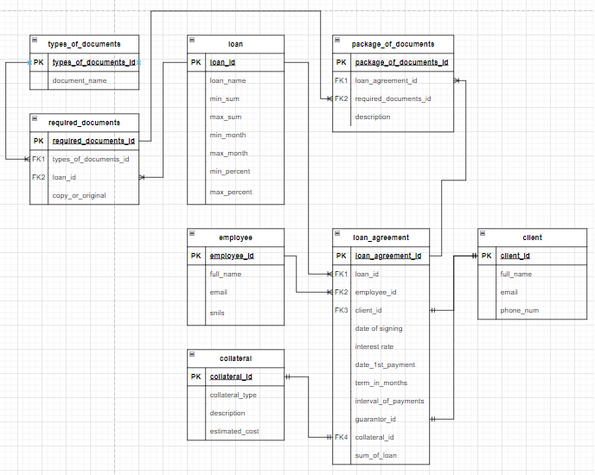

Рис. 1 – ER-модель базы данных «Выдача банком кредитов».

# 4. ФИЗИЧЕСКОЕ ПРОЕКТИРОВАНИЕ БАЗЫ ДАННЫХ

4.1.Создание таблиц в СУБД

Код на SQL для создания таблицы «Кредит»:  
CREATE TABLE public.loan

(  
loan_id SERIAL PRIMARY KEY,  
loan_name VARCHAR(255),  
min_sum MONEY NOT NULL,  
max_sum MONEY NOT NULL,  
min_month SMALLINT NOT NULL,  
max_month SMALLINT NOT NULL,  
min_percent DECIMAL(5, 2) NOT NULL,  
max_percent DECIMAL(5, 2) NOT NULL);

Код на SQL для создания таблицы «Договор о кредите»:  
CREATE TABLE public.loan_agreement

(  
loan_agreement_id SERIAL PRIMARY KEY,  
loan_id INT REFERENCES public.loan(loan_id),  
employee_id INT NOT NULL,  
client_id INT NOT NULL,  
date_of_signing INT NOT NULL,  
interest_rate INT NOT NULL,  
date_1st_payment INT NOT NULL,  
term_in_months INT NOT NULL,  
interval_of_payments INT NOT NULL,  
guarantor_id INT REFERENCES public.client(client_id),  
collateral_id INT REFERENCES public.collateral(collateral_id)  
sum_of_loan MONEY NOT NUL);

Код на SQL для создания таблицы «Клиент»:  
CREATE TABLE public.client

(  
client_id SERIAL PRIMARY KEY,  
full_name VARCHAR(255),  
email VARCHAR(255),  
phone_num varchar(15) NOT NULL);

Код на SQL для создания таблицы «Сотрудник»:  
CREATE TABLE public.employee

(  
employee_id SERIAL PRIMARY KEY,  
full_name VARCHAR(255) NOT NULL,  
email VARCHAR(255) NOT NULL,  
snils varchar(15) NOT NULL);

Код на SQL для создания таблицы «Залог»:  
CREATE TABLE public.collateral

(  
collateral_id SERIAL PRIMARY KEY,  
type VARCHAR(255) NOT NULL,  
description text,  
estimated_cost money NOT NULL);

Код на SQL для создания таблицы «Виды документов»:  
CREATE TABLE public.types_of_documents

(  
types_of_documents_id SERIAL PRIMARY KEY,  
document_name VARCHAR(255) NOT NULL);

Код на SQL для создания таблицы «Требуемые документы»:

CREATE TABLE public.required_documents

(  
required_documents_id SERIAL PRIMARY KEY,  
types_of_documents_id int REFERENCES public.client(client_id),  
loan_id int REFERENCES public.loan(loan_id),  
copy_or_original boolean);

Код на SQL для создания таблицы «Пакет документов»:

CREATE TABLE public.package_of_documents

(  
package_of_documents_id SERIAL PRIMARY KEY,  
loan_agreement_id int REFERENCES public.loan_agreement(loan_agreement_id),  
required_documents_id int REFERENCES public.required_documents(required_documents_id),  
description text);

4.2.Заполнение таблиц:

1) client

INSERT INTO public.client (full_name, email, phone_num)

VALUES

('Иван Иванов', 'ivan@mail.ru', '+79999999999'),

('Петр Петров', 'petr@mail.ru', '+78888888888'),

('Мария Маринина', 'mariya@mail.ru', '+77777777777'),

('Сергей Сергеев', 'sergey@mail.ru', '+76666666666'),

('Анна Антонова', 'anna@mail.ru', '+75555555555'),

('Дмитрий Дмитриев', 'dmitriy@mail.ru', '+74444444444'),

('Елена Еленина', 'elena@mail.ru', '+73333333333'),

('Алексей Алексеев', 'aleksey@mail.ru', '+72222222222'),

('Ольга Ольгина', 'olga@mail.ru', '+71111111111'),

('Татьяна Татьянова', 'tatyana@mail.ru', '+70000000000')  
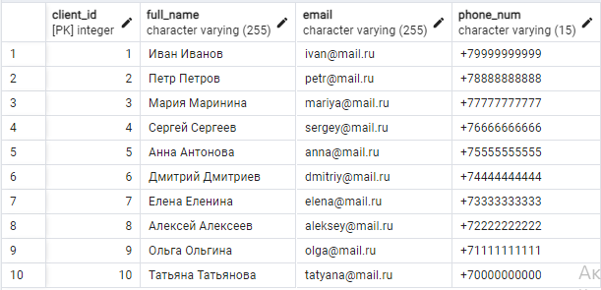

Рис. 2 – заполненное отношение «Клиент».

2) employee

INSERT INTO public.employee (full_name, email, snils)

VALUES

('Иванов Иван', 'ivanov@bank.com', '123-45-6789'),

('Петров Пётр', 'petrov@bank.com', '234-56-7890'),

('Сидоров Сидор', 'sidorov@bank.com', '345-67-8901'),

('Васильев Василий', 'vasiliev@bank.com', '456-78-9012'),

('Смирнов Сергей', 'smirnov@bank.com', '567-89-0123'),

('Николаев Николай', 'nikolaev@bank.com', '678-90-1234'),

('Алексеев Алексей', 'alekseev@bank.com', '789-01-2345'),

('Михайлов Михаил', 'mikhailov@bank.com', '890-12-3456'),

('Фёдоров Фёдор', 'fedorov@bank.com', '901-23-4567'),

('Новиков Новиков', 'novikov@bank.com', '123-45-6789');  
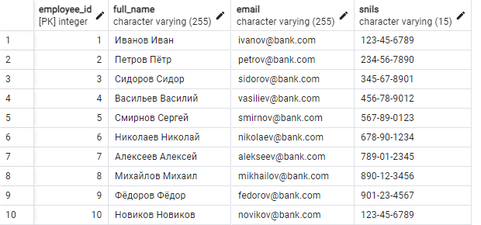

Рис. 3 – заполненное отношение «Сотрудник».

3) loan

INSERT INTO public.loan (loan_name, min_sum, max_sum, min_month, max_month, min_percent, max_percent)

VALUES

('Кредит под залог', 1000000, 7000000, 6, 80, 0.10, 0.20);

('Потребительский кредит',10000,1000000,6,60,0.11,0.25),

('Ипотека', 500000, 10000000, 12, 360, 0.09, 0.12),

('Автокредит',100000, 5000000, 12, 60, 0.04, 0.15),

('Микрозайм', 1000, 50000, 1, 30, 0.3, 7);

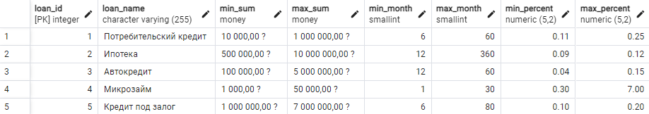

Рис. 4 – заполненное отношение «Кредит».

4) collateral

INSERT INTO public.collateral (collateral_type, description, estimated_cost)

VALUES

('Недвижимость', 'представляет собой жилое помещение с тремя отдельными комнатами, кухней и раздельным санузлом. Общая площадь около 84 квадратных метра.', 31000000),

('Автомобиль', 'Lamborghini Urus 2023 года выпуска в цвете Giallo Inti (Ad Personam) представляет собой мощный кроссовер с бензиновым двигателем объемом 3996 см³ и мощностью 666 л.с.', 20000000);



5) required_documents

INSERT INTO public.required_documents (types_of_documents_id, loan_id, copy_or_original)

VALUES

(1, 1, TRUE), (2, 1, FALSE), (3, 1, TRUE), (5, 1, FALSE), (1, 2, TRUE), (3, 2, TRUE), (5, 2, FALSE), (1, 3, TRUE), (3, 3, TRUE), (5, 3, FALSE), (1, 4, TRUE), (1, 5, TRUE), (3, 5 ,TRUE);

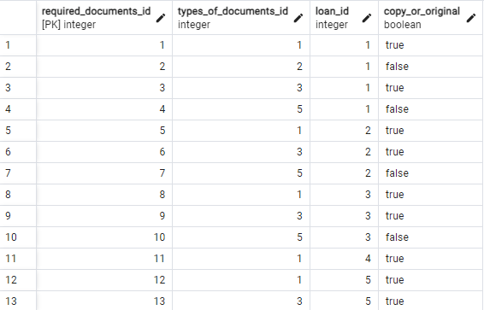

6) loan_agreement

INSERT INTO public.loan_agreement (loan_id, client_id, employee_id, interest_rate, term_in_months, collateral_id, sum_of_loan)

VALUES

(5, 3, 3, 0.1, 24, 1, 6000000);

  
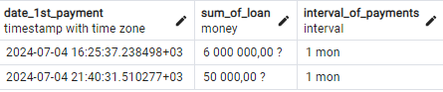

7) types_of_documents

INSERT INTO public.types_of_documents (document_name)

values

('Паспорт'), ('Трудовая книжка'), ('Справка о доходах'), ('Выписка из ЕГРИП'), ('Военный билет');

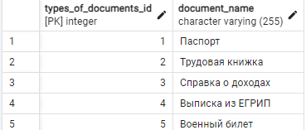

8) package_of_documents

Данная таблица заполняется автоматически при срабатывании триггера, расмотренного на следующих страницах.

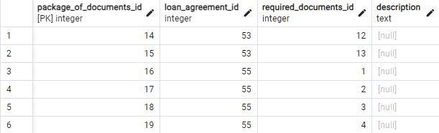

4.3.Описание индексов и ограничений

Для улучшения производительности и обеспечения целостности данных в базе данных были добавлены индексы и ограничения.

Для таблицы "loan_agreement" были созданы внешние ключи на поля "client_id", "employee_id", "loan_id", "guarantor_id" и "collateral_id", чтобы связать таблицу "loan_agreement" с таблицами "client", "employee", "loan" и "collateral".

Для таблицы "package_of_documents" были созданы внешние ключи на поля "loan_agreement_id" и "required_documents_id", чтобы связать таблицу "package_of_documents" с таблицами "loan_agreement" и "required_documents".

Для таблицы "required_documents" были созданы внешние ключи на поля "loan_id" и "types_of_documents_id", чтобы связать таблицу "required_documents" с таблицами "loan" и "types_of_documents".

Ограничения были реализованы в триггерах, смотрите на следующих страницах.

Таким образом, индексы и ограничения улучшают производительность и обеспечивают целостность данных в базе данных.

# 5. ЗАПРОСЫ

1. Выбрать всех клиентов из таблицы client:

SELECT * FROM client;



Рис. 5 – результат запроса №1

1. Выбрать всех сотрудников из таблицы employee:

SELECT * FROM public.employee;



Рис. 6 – результат запроса №2

1. Выбрать все договора из таблицы loan_agreement:

SELECT * FROM loan_agreement;

  


Рис. 7 – результат запроса №3

1. Выбрать все loan_id, где требуется военный билет и только копия:

SELECT loan_id FROM public.required_documents

WHERE copy_or_original = False and types_of_documents_id = 5;

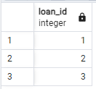

Рис. 8 – результат запроса №4

1. Выбрать ФИО всех потенциальный клиентов:

SELECT full_name, email FROM public.client

UNION SELECT full_name, email FROM public.employee;

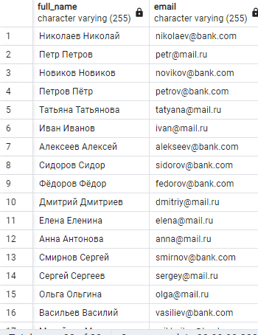  
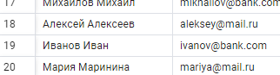

Рис. 9 – результат запроса №5

1. Выбрать кредит по сгруппированному полю document_name со значением ’Паспорт’:

SELECT rd.loan_id, td.document_name, rd.copy_or_original FROM public.required_documents AS rd

JOIN public.types_of_documents AS td on rd.types_of_documents_id = td.types_of_documents_id

GROUP BY loan_id, document_name, copy_or_original HAVING document_name = 'Паспорт';

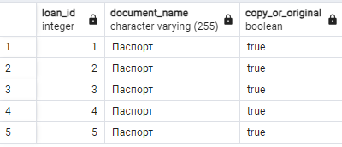

Рис. 10 – результат запроса №6

1. Выбрать договор с количеством получившихся документов:

SELECT loan_agreement_id, count(*) as count_of_documents FROM public.package_of_documents

GROUP BY loan_agreement_id;

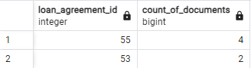

Рис. 11 – результат запроса №7

1. Выбрать все пакеты документов:

SELECT * FROM public.package_of_documents;

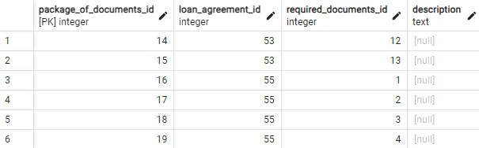

Рис. 12 – результат запроса №8

1. В данном запросе выводятся большой набор данных по клиеннтам:

SELECT * FROM public.package_of_documents as pd

JOIN public.loan_agreement as la on pd.loan_agreement_id = la.loan_agreement_id

RIGHT JOIN public.client as cl on la.client_id = cl.client_id;

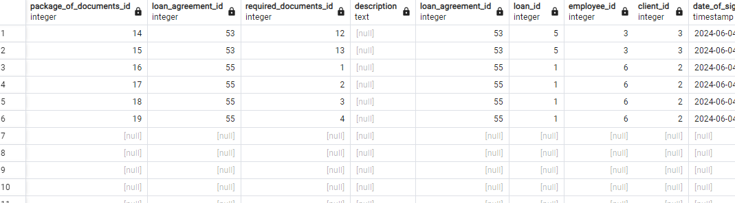

Рис. 13 – результат запроса №9

1. Выбрать все колонки из таблицы залог:

SELECT * FROM public.collateral;

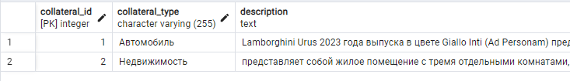

Рис. 14 – результат запроса №10

1. Выбрать все виды документов:

SELECT * FROM public.types_of_documents;

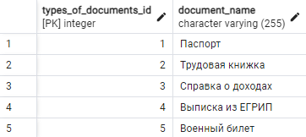

Рис. 15 – результат запроса №11

1. Запрос на все требуемые документы:

SELECT * FROM public.required_documents

Рис. 16 – результат запроса №12

1. Запрос на выборку названий книг и ФИО авторов, отсортированных по названию книги в алфавитном порядке:

SELECT title, author FROM Books ORDER BY title ASC;

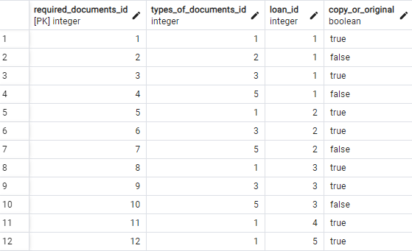

Рис. 17 – результат запроса №13

1. Краткая информация по клиентам:

SELECT cl.*, lo.loan_name, la.sum_of_loan, la.interest_rate FROM public.client AS cl

LEFT JOIN public.loan_agreement AS la ON cl.client_id = la.client_id

LEFT JOIN public.loan AS lo ON lo.loan_id = la.loan_id

ORDER BY client_id;

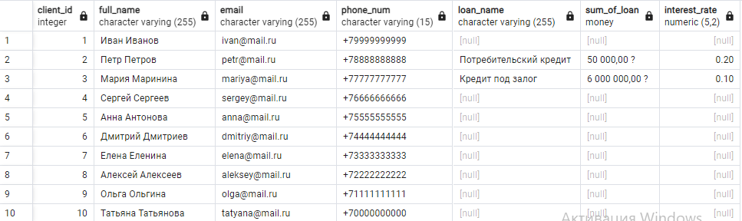

Рис. 18 – результат запроса №14

1. Запрос всех колонок по типам кредита:

SELECT * FROM public.loan;

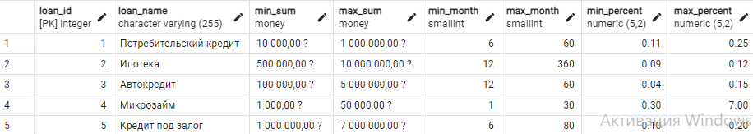

Рис. 19 – результат запроса №15

# 6. ПРЕДСТАВЛЕНИЯ

Представления (Views) - это виртуальные таблицы, создаваемые на основе запросов к реальным таблицам. Представления позволяют сократить длинные и сложные запросы, упростить доступ к данным и повысить безопасность.

1. Представление "Просмотр клиентов на которых оформлен кредит"

CREATE VIEW view_client_credit AS

SELECT la.client_id, c.full_name AS client_name, la.guarantor_id AS guarantor_name, e.full_name AS employee_name, l.loan_name, la.sum_of_loan, la.date_of_signing, la.interest_rate, la.date_1st_payment, la.term_in_months, la.interval_of_payments

FROM public.loan_agreement as la

JOIN public.client AS c ON c.client_id = la.client_id

JOIN public.employee AS e ON e.employee_id = la.employee_id

JOIN public.loan AS l ON l.loan_id = la.loan_id

LEFT JOIN public.client AS g ON g.client_id = la.guarantor_id

SELECT * FROM view_client_credit;



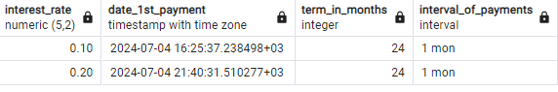

Рис. 20 – результат представления №1

1. Представление "Сумма выплат кредита"

CREATE VIEW count_payment AS

SELECT la.client_id, cl.full_name, count_payment(la.client_id) as payment, la.interval_of_payments FROM public.loan_agreement as la

JOIN public.client AS cl on cl.client_id = la.client_id;

SELECT * FROM count_payment;

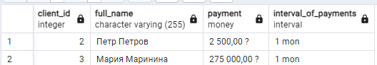

Рис. 21 – результат представления №2

# 7. ФУНКЦИИ

Функции являются блоками кода, которые могут быть вызываться для выполнения определенных действий.

1. Функция для вывода сообщения исключения:

CREATE OR REPLACE FUNCTION raiseErr(errm varchar) returns void

AS

$$

BEGIN

RAISE '%', $1;

END;

$$

LANGUAGE plpgsql;

1. Функция для подсчёта суммы выплачиваемого долга:

CREATE FUNCTION count_payment(client_id int)

RETURNS money

AS

$$

DECLARE

payment money;

BEGIN

SELECT (sum_of_loan + (sum_of_loan * interest_rate)) / term_in_months INTO payment

FROM public.loan_agreement AS la

WHERE la.client_id = $1;

RETURN payment;

END;

$$

LANGUAGE plpgsql;

# 8. ТРИГГЕРЫ

Вот несколько примеров триггеров для базы данных:

* 1. Триггер, автоматически заполняет таблицу package_of_documents, после исполнения INSERT для таблицы loan_agreement:

CREATE OR REPLACE FUNCTION public.make_package_of_documents()

RETURNS TRIGGER

AS

$$

DECLARE

rdi int;

count_rdi int;

BEGIN

SELECT count(required_documents_id) into count_rdi FROM public.required_documents

where loan_id = new.loan_id;

IF count_rdi != 1 THEN

FOR i IN 1..count_rdi LOOP

INSERT INTO public.package_of_documents (loan_agreement_id, required_documents_id)

VALUES

(new.loan_agreement_id, (SELECT a FROM (SELECT required_documents_id AS a, row_number() OVER (order by required_documents_id ) AS b

FROM public.required_documents where loan_id = new.loan_id) WHERE b = i));

END LOOP;

ELSE

INSERT INTO public.package_of_documents (loan_agreement_id, required_documents_id)

VALUES

(new.loan_agreement_id, (SELECT required_documents_id

FROM public.required_documents where loan_id = new.loan_id));

END IF;

RETURN new;

END;

$$

LANGUAGE plpgsql;

CREATE TRIGGER make_package_of_documents AFTER INSERT

ON public.loan_agreement

FOR EACH ROW

EXECUTE FUNCTION public.make_package_of_documents()

* 1. Триггер, выполняет проверку и автоматически заполняет поля:

CREATE OR REPLACE FUNCTION public.check_loan_agreement()

RETURNS TRIGGER

AS

$$

BEGIN

PERFORM min_sum, max_sum, new.sum_of_loan,

CASE

WHEN new.sum_of_loan < min_sum

THEN raiseErr('Сумма кредита меньше, минимально разрешенного значения.')

WHEN new.sum_of_loan > max_sum

THEN raiseErr('Сумма кредита больше, максимально разрешенного значения.')

END

FROM public.loan

WHERE new.loan_id = loan_id;

PERFORM min_month, max_month, new.term_in_months,

CASE

WHEN new.term_in_months < min_month

THEN raiseErr('Количество месяцев меньше, чем минимально разрешенное значение.')

WHEN new.term_in_months > max_month

THEN raiseErr('Количество месяцев больше, чем максимально разрешенное значение.')

END

FROM public.loan

WHERE new.loan_id = loan_id;

PERFORM min_percent, max_percent, new.interest_rate,

CASE

WHEN new.interest_rate < min_percent

THEN raiseErr('Процентная ставка меньше, чем минимально разрешенное значение.')

WHEN new.interest_rate > max_percent

THEN raiseErr('Процентная ставка больше, чем максимально разрешенное значение.')

END

FROM public.loan

WHERE new.loan_id = loan_id;

SELECT NOW() INTO new.date_of_signing;

SELECT new.date_of_signing + interval '1 month' INTO new.date_1st_payment;

SELECT interval '1 month' into new.interval_of_payments;

return new;

END;

$$

LANGUAGE plpgsql;

CREATE TRIGGER check_loan_agreement BEFORE INSERT

ON public.loan_agreement

FOR EACH ROW

EXECUTE FUNCTION public.check_loan_agreement()

Этот триггер срабатывает перед внесением данных в таблицу **loan_agreement**, для каждой строки. Он проверяет, соотвествует ли введённое значение ставки минимальному и максимальному значению ставки кредита по выбранному кредиту, если нет, то выводит исключение по функции raiseErr(). Тоже самое выполняется и для проверки минимальной и максимальной суммы кредита, минимального и максимального периода. Так же заполняется поле date_1st_payment(к значению из поля date_of_signing добавляется 1 месяц).

# ЗАКЛЮЧЕНИЕ

В процессе выполнения курсовой работы была создана база данных для банка, включающая таблицы для хранения информации о клиентах, кредитах, процентных ставках и платежах. Были разработаны SQL-запросы для выборки данных из таблиц, использования агрегатных функций и различных операторов (ORDER BY, GROUP BY, JOIN, LEFT JOIN, RIGHT JOIN, UNION, HAVING).

Также были созданы представления для удобного доступа к информации о текущих кредитах, просроченных платежах и общей сумме задолженности каждого клиента. Кроме того, были разработаны функции для добавления, удаления и обновления данных в таблицах.

Для автоматизации процесса начисления процентов и штрафов за просрочку платежей был создан триггер, который автоматически рассчитывает сумму процентов и штрафов при внесении платежа клиентом.

Использование базы данных позволяет банку эффективно управлять своими клиентами, контролировать выдачу кредитов и своевременно отслеживать платежи клиентов. Операции с данными (выборка, добавление, удаление, обновление) могут быть выполнены с помощью SQL-запросов и хранимых процедур, что позволяет автоматизировать многие рутинные задачи и сократить время, затрачиваемое на обслуживание клиентов.

# СПИСОК ЛИТЕРАТУРЫ

1. Документация к PostgreSQL 16.3:  
https://postgrespro.ru/docs/postgresql/16/index  
2. Рогов Е. В. PostgreSQL 16 изнутри. — М.: ДМК Пресс, 2024. — 664 с.;

3. Дворецкая А. Е. Деньги, кредит, банки: учебник для вузов. — 3-е изд., перераб, и доп. — М.: Изд. Юрайт, 2021. — 551 с.

3. Основы проектирования баз данных : учебное пособие / О.Л. Голицына, Т.Л. Партыка, И.И. Попов. — 2-е изд., перераб. и доп. — Москва : ФО-РУМ : ИНФРА-М, 2021. — 416 с. : ил. — (Cреднее профессиональное об-разование);